Рекомендации по настройке приемных антенн 434 МГц для внутривальных приводов рулонных штор и внешних устройств управления.
Настоящие рекомендации рекомендованы к применению на объектах, где используются радиоприводы с внешними антеннами и внешние радиоприёмники, антенны которых имеют внешний вид изолированного провода длиной 17.3 см.
Длина волны на частоте 433,92 МГц составляет 69 см. Для устройств, работающих на данной частоте обычно используются штыревые (проводные) антенны длиной ¼ длины волны, т.е. 17,3 см. Такие антенны называются четвертьволновыми вибраторами, принцип их работы основан на явлении резонанса электромагнитных волн. На практике это означает, что место установки антенны передатчика и приемника, а также направление антенны и положение ее относительно отражающих поверхностей напрямую влияет на способность антенны усиливать сигнал и на работоспособность пары радиоприемник-радиопередатчик в целом. На объектах плохая работа радиоустройств зачастую выражается в нестабильной реакции радиоприводов на команды радиопульта.
При установке моторизованных штор следует учитывать расстояние от отражающих радиосигнал поверхностей до антенны. Отражающими поверхностями обычно являются железобетонные стены, металлическая сетка под штукатуркой, металлический профиль под гипсокартоном и т.д. На рисунке 1 показана ситуация, когда расстояние от антенны до отражателя составляет половину длины волны или 34.5 см. В этом случае радиосигнал, отражаясь от поверхности, возвращается к антенне и компенсирует себя до нулевого значения. Другими словами, штора, установленная в нише, в которой хотя бы в одном направлении расстояние от антенны радиопривода до отражающей поверхности в перпендикулярном направлении составляет 34.5 см будет работать от радиопередатчика очень неустойчиво.
На рисунке 2 показано оптимальное положение антенны радиопривода относительно отражающих поверхностей. При расстоянии от отражателя до антенны в четверть волны или 17.3 см суммарный приемный сигнал будет максимальным.
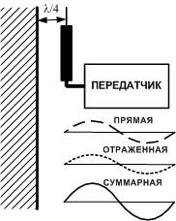
17,3 см
34,5 см
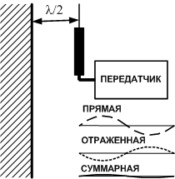
Рис. 1. Отраженный сигнал компенсируется до нуля Рис. 2 Отраженный сигнал максимальный
При монтаже штор основные требования к положению антенны следующие:
- Антенна не должна находиться в металлическом корпусе шторы (кассете, направляющих и т.д.)
- Элементы питания в радиопередатчиках должны быть исправными.
- Направление антенны в большинстве случаев должно быть перпендикулярно потолку.
- Расстояние от отражающих поверхностей не должно равняться полуволне (34.5 см).
- Идеальное расстояние от отражающих поверхностей до оси антенны – 17.3 см.
- Антенна, лежащая на металлической поверхности, например, на корпусе кассеты шторы практически полностью перестает принимать полезный сигнал.
- Если у радиопередатчика имеется собственная выносная штыревая антенна, она должна быть направлена перпендикулярно потолку (параллельна антеннам радиоприемников)
- Для обеспечения наилучшего приема допускается небольшое изменение положения антенны радиоприемника относительно вертикального положения.
В случае, если перечисленные рекомендации не позволяют добиться устойчивой работы штор от радиопередатчика, допускается формирование спиральной антенны из существующей согласно рисунку 3.

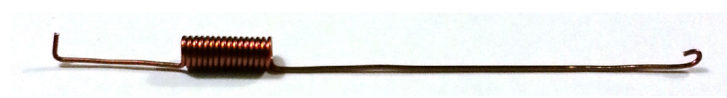
17 мм
53 мм
16 витков на стержне диаметром 2.5 мм

Рис. 3. Спиральная антенна на основе штыревой. Внимание! ИЗОЛЯЦИЮ - НЕ УДАЛЯТЬ!!!

Направление такой антенны обычно перпендикулярно плоскости потолка.
В большинстве случаев данные рекомендации позволяют добиться устойчивой работы радиоуправляемых штор, даже при наличии на объекте помех от других устройств. Если же при соблюдении всех перечисленных рекомендаций все равно наблюдаются сбои в работе, то компания Амиго может организовать выезд специалиста на объект со специальным оборудованием для определения наличия помех и других факторов, влияющих на работу штор. Стоимость выезда согласовывается с клиентом заранее.

